2015 W. Zarządzania UW
dobro/usługa | czas | miejsce
usługa materialna | sezon | dowolne

Opracowanie: Grzegorz Piotr Adamowicz WZ UW 2015
Przeprowadzono ankietę na grupie osób zamieszkujących terytorium Polski, w wieku 20-35 lat. Osoby deklarowały, iż osiągają dochód w granicach 2500-6500 brutto miesięcznie i nie pracują w branży turystycznej ani hotelarskiej.
Respondenci odpowiadali 20 stycznia 2016 r. na pytanie: „Ile był(a)byś w stanie zapłacić za nocleg z piątku na sobotę (19/20 lutego 2016 r.) w hotelu 4* w Krakowie dla 2 osób z wliczonym śniadaniem w pokoju standardowym?
Otrzymano następujące wyniki:
Cena [PLN] | 500 | 450 | 350 | 250 | 150
Popyt [ilość osób] | 1 | 8 | 25 | 43 | 62

Na portalu rezerwacyjnym www.booking.com sprawdzono hotele 4* w Krakowie proponujące nocleg w tym terminie dla kryteriów jak w powyższym zapytaniu. Oto wyniki:
Cena [PLN] | 550 | 450 | 350 | 250 | 150
Podaż [ilość hoteli] | 63 | 49 | 35 | 16 | 0

Przy pomocy programy MMikro v1 i na podstawie powyższych danych możemy przeprowadzić uproszczoną analizę segmentu hoteli 4* na rynku hotelarskim w Krakowie..
ETAP I
- Popyt (ang. demand).
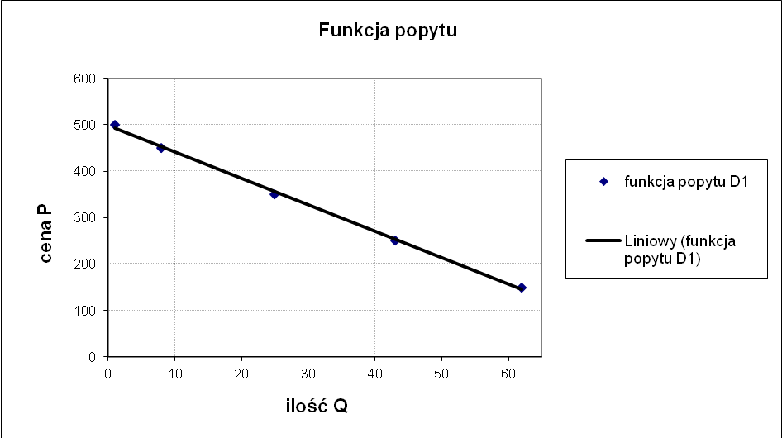
 | Funkcja popytu D
Q_{D}= | 87,34 | +/- | -0,18 | P

- Podaż (ang. supply).
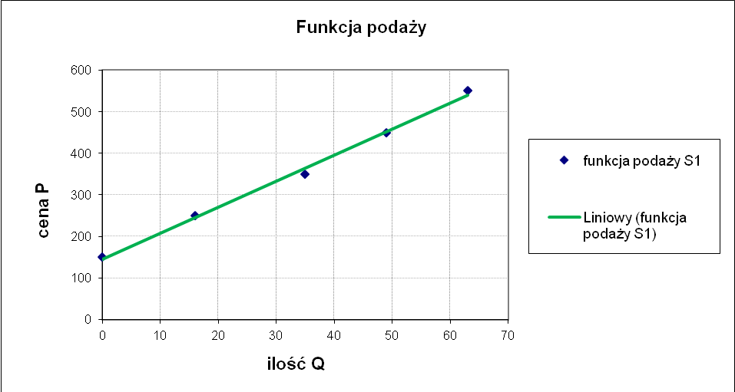
Funkcja podaży S
Q_{S}= | -23,05 | +/- | 0,16 | P

- Krótkookresowa równowaga na rynku.
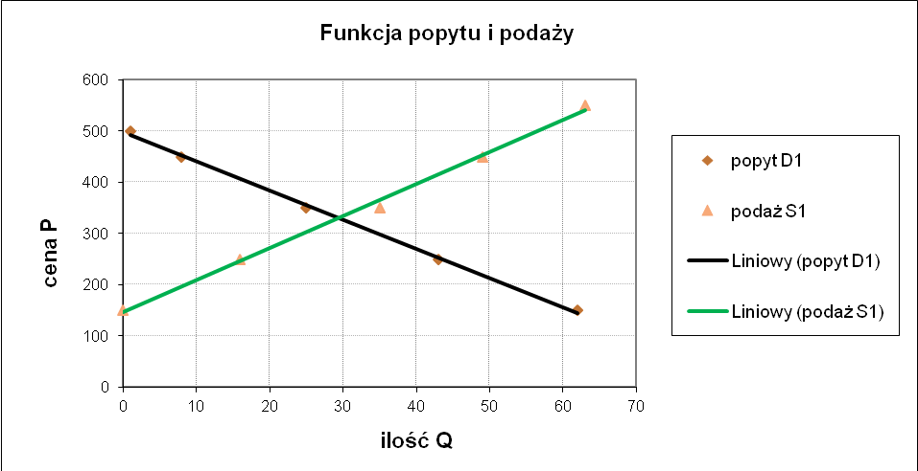
cena i ilość równowagi
P_{e}= | 330,39 |  | Q_{e}= |  | 29,48

ETAP II
W etapie drugim badania zadano lekko zmodyfikowane pytanie: „Ile był(a)byś w stanie zapłacić za nocleg z piątku na sobotę (19/20 lutego 2016 r.) w hotelu 4* w Krakowie dla 2 osób z wliczonym śniadaniem w pokoju standardowym. (przeciętna cena takiego noclegu to 350 zł.)?
Celowo w pytaniu została wprowadzona informacja o konkretnej cenie. W momencie gdy respondent odpowiada na pytanie, w którym odnosi się do konkretnej wartości liczbowej mamy do czynienia z zakotwiczeniem (ang. anchoring) jako efektem torowania. Człowiek podświadomie odnosi się w swoich odpowiedziach do wartości jaka została mu utorowana - niezależnie od tego czy podana wartość była prawdziwa i czy w ogóle miała związek z pytaniem.
Przeprowadzana ankieta potwierdza, iż osoby odpowiadające na pytanie zakotwiczyły się na informacji im podanej. Jest to częstą przyczyną błędów poznawczych. Proces zakotwiczania uaktywnia się mimowolnie.
Oto nowe dane popytowe:
Cena [PLN] | 500 | 450 | 350 | 250 | 220
Popyt [ilość osób] | 5 | 15 | 37 | 57 | 62

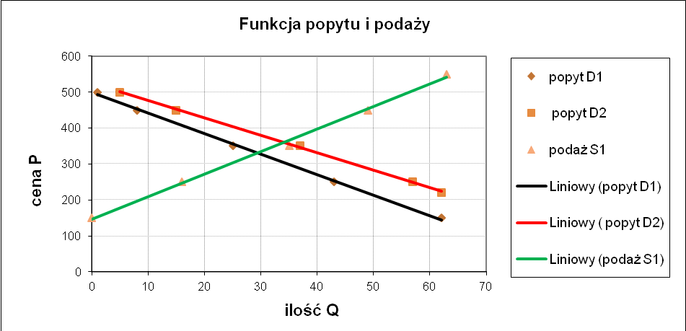
Efekt zakotwiczenia zadziałał na naszych respondentów! Dzięki temu otrzymaliśmy nowe dane punktu krótkookresowej równowagi na tynku noclegowy w Krakowie:
 |  |  | popyt
 |  |  | D1 |  | D2
podaż | S1 | P_{e1}= | 330,39 | P_{e3}= | 359,38
 | S1 | Q_{e1}= | 29,48 | Q_{e3}= | 34,09

Dodatkowo wykorzystując program MMikro v1 i zgromadzone dane możemy sprawdzić z jakim zjawiskiem rynkowym będziemy mieć do czynienia dla zadanej ceny, np. 345 zł.
Dla ETAPU I (nadwyżka rynkowa):
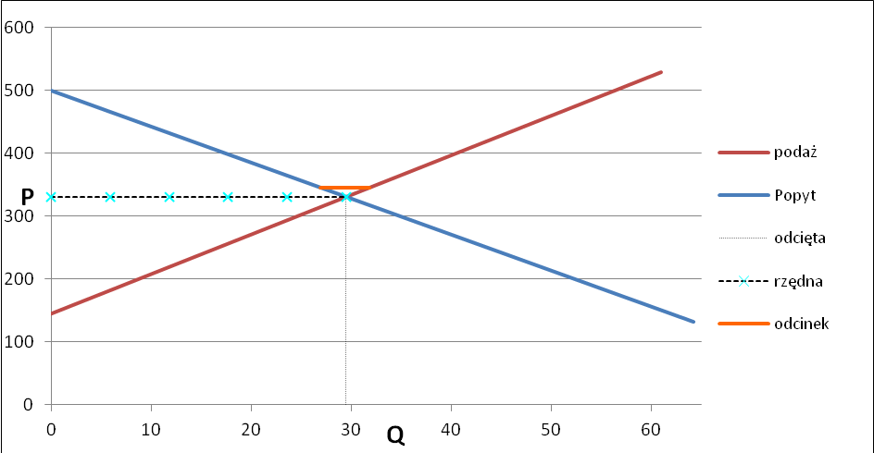
cena zadana
P= | 345 |  | Q_{D}= | 26,92 |  | Q_{S}= | 31,81
Nadwyżka/Niedobór |  | Q_{S} | - QD = | 4,88

Oraz dla ETAPU II (niedobór rynkowy):
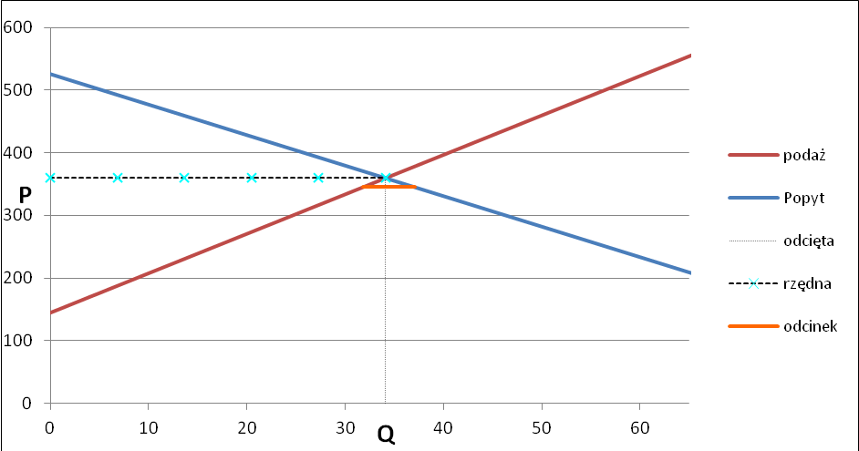
cena zadana
P= | 345 |  | Q_{D}= | 37,05 |  | Q_{S}= | 31,81
Nadwyżka/Niedobór |  | Q_{S} | - QD = | -5,25

